Hướng dẫn liên lạc với cisco

Click vào link sau: http://www.cisco.com/go/certsupport
Tạo một tài khoản dùng để liên lạc với cisco → create new account
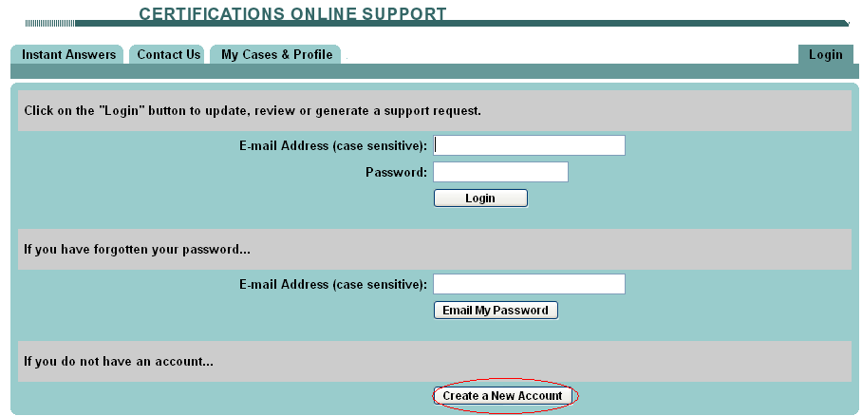
Điền thông tin theo yêu cầu → create account

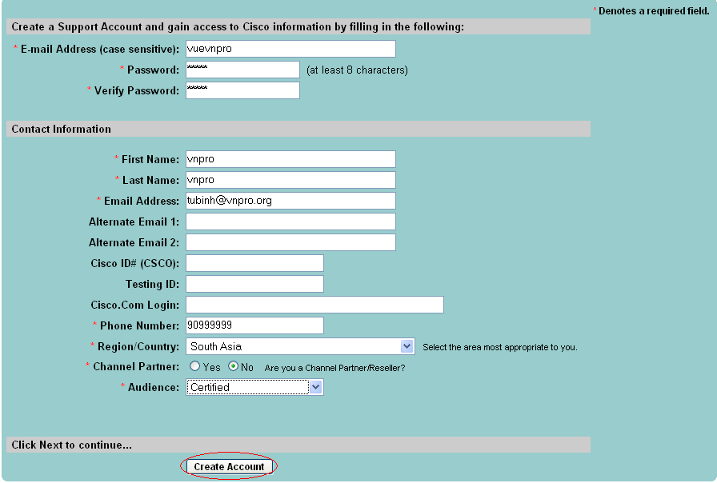
Sau đó để trình bày nội dung bạn yêu cầu với cisco, bạn đăng nhập vào lại link support đã nêu trên, dùng username và password này, click vào Contacting Support

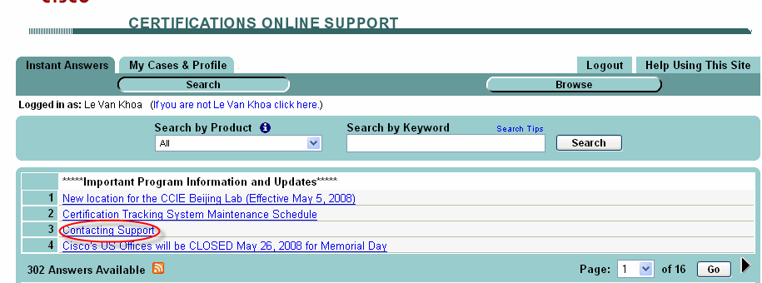

Tiếp tục click vào Contact Us

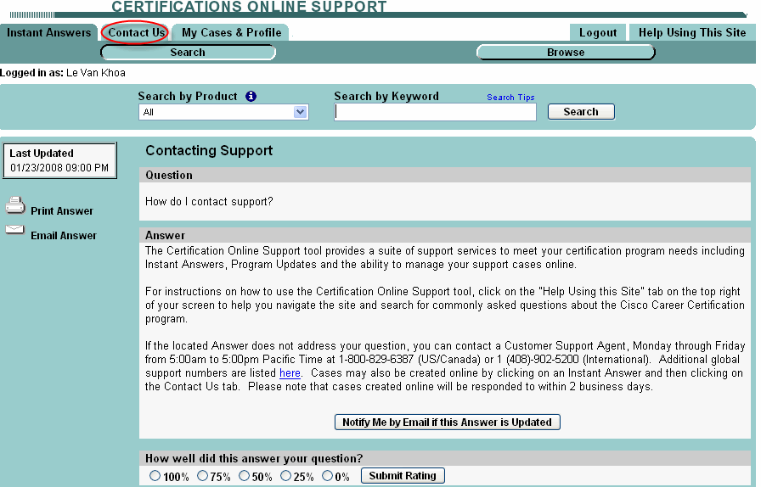

Và trình bày phần nội dung yêu cầu.
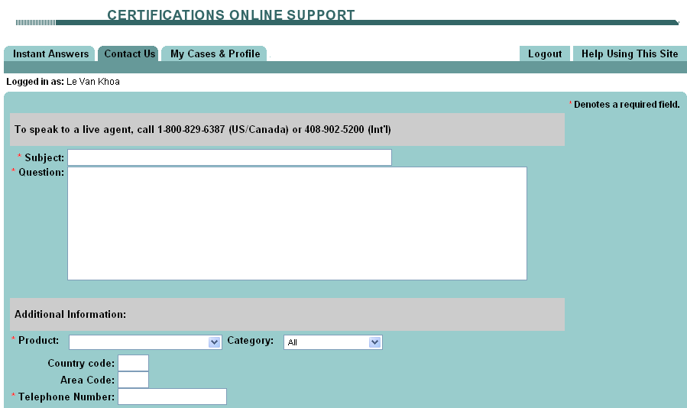

sau đó cisco sẽ gởi về cho bạn một email xác nhận việc tạo account. Kể từ bây giờ bạn dùng username và password này để liên lạc trực tiếp với cisco.

Vào lại link: http://www.cisco.com/go/certsupport. Sau khi nhập username và password bạn sẽ được hiển thị các giải đáp thắc mắc khác của bộ phận Online Support cùng với profile của riêng bạn. Bạn click vào My Cases&Profile.

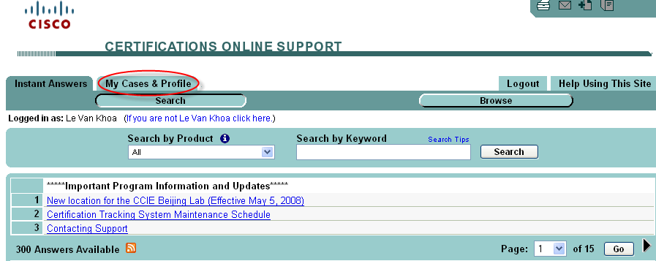

Tiếp tục click vào mục Questions để kiểm tra nội dung mà bạn yêu cầu hỗ trợ.
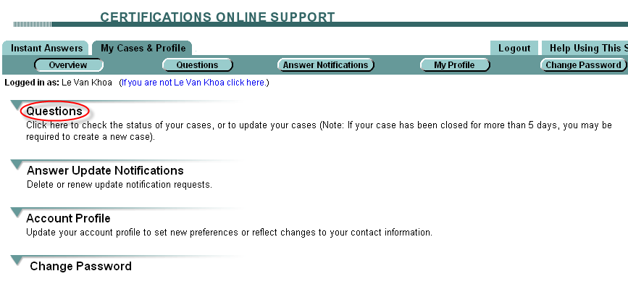Bạn sẽ nhìn thấy nội dung bạn yêu cầu. Click vào tiêu đề nội dung.

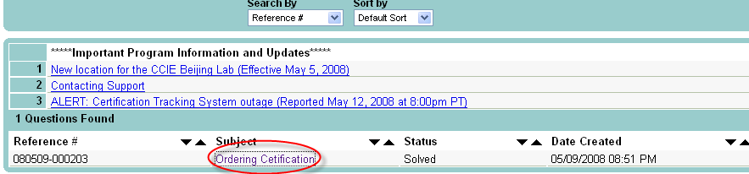

Toàn bộ nội dung liên lạc của bạn với cisco sẽ được hiển thị tại đây.

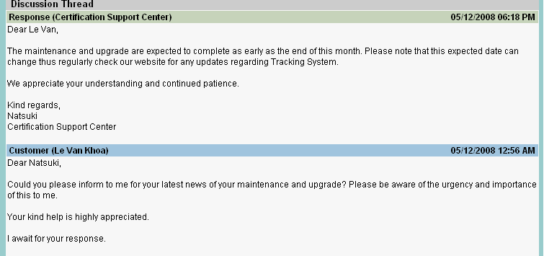

Tiếp tục click vào Update Questions để tiếp tục update những yêu cầu của bạn với cisco.

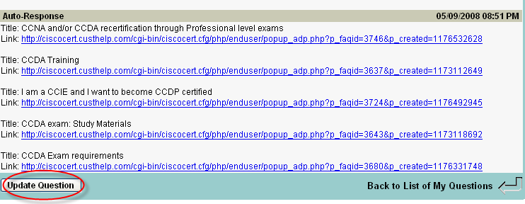

Lưu ý: mỗi một địa chỉ email bạn cung cấp để dùng làm username đều sẽ được ghi nhận trên hệ thống. Nếu cần hỗ trợ tiếp bạn phải dùng một địa chỉ email khác, sau đó tiếp tục create new account

Cần thêm bất cứ thông tin gì, vui lòng liên hệ bộ phận phòng thi quốc tế Pearson Vue tại Vnpro để được tư vấn và hướng dẫn chi tiết (hoàn toàn miễn phí):

Ms Tú Bình
Pearson Vue Authorized Center Select
++++++++++++++++++++++++++++

Viet Professional Ltd. Co
Cisco Authorized Trainning
149/1D Ung Van Khiem St – Ward 25 – Binh Thanh Dist – HCMC
Tel: (08) 5124.257 – 5125.314 Fax: 5124.314
Email: tubinh@vnpro.org
Website: http://vnpro.org
Support forum: http://vnpro.org/forum

